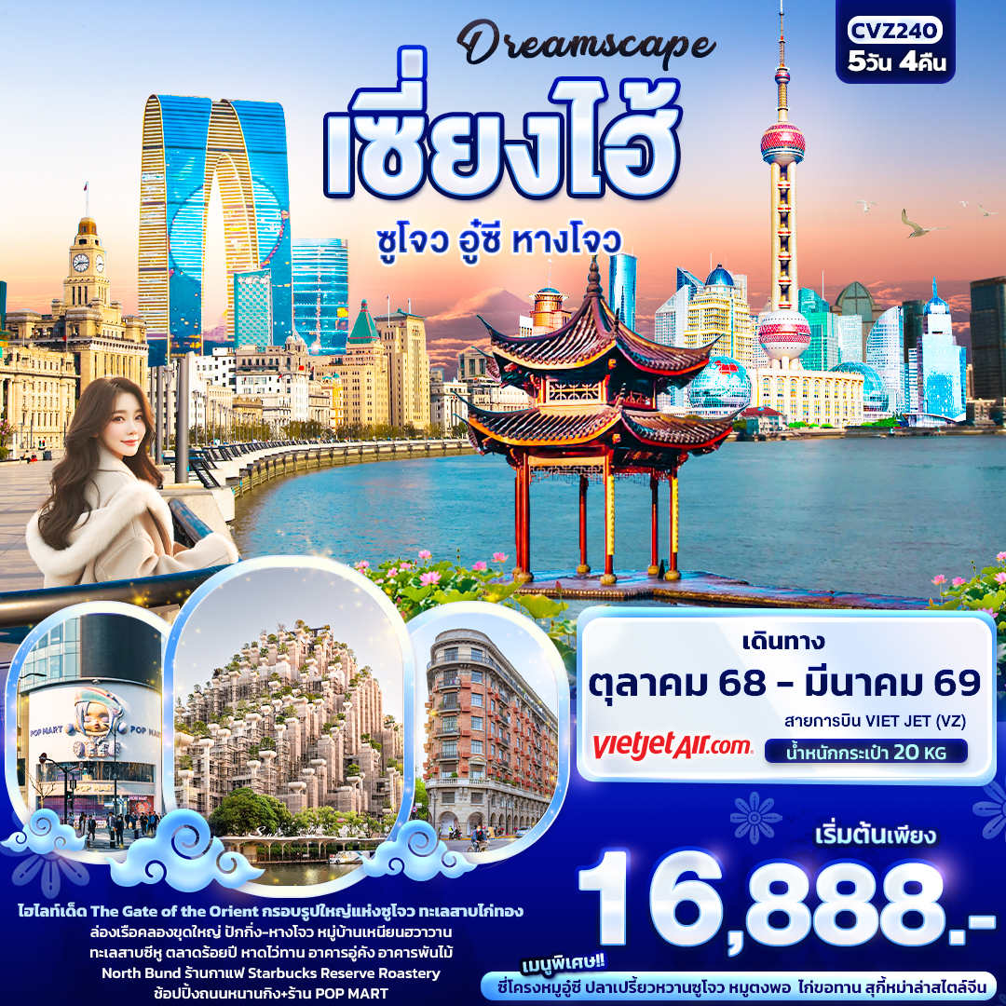

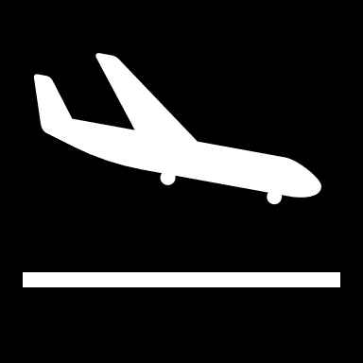
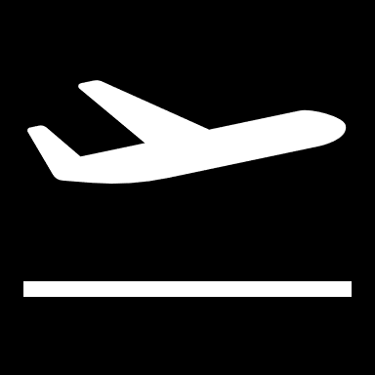
FLIGHT:

BKK PVG PVG BKK
เที่ยวบิน เวลาออก เวลาถึง
VZ3525
23.00
02.50(+1)
เที่ยวบิน เวลาออก เวลาถึง
VZ3524
16.45
22.00


CVZ240 Dreamscape เซี่ยงไฮ้ ซูโจว อู๋ซี หางโจว 5วัน 4คืน

ไฮไลท์เด็ด The Gate of the Orient กรอบรูปใหญ่แห่งซูโจว ทะเลสาบไก่ทอง
ล่องเรือคลองขุดใหญ่ ปักกิ่ง-หางโจว หมู่บ้านเหนียนฮวาวาน ทะเลสาบซีหู
เมืองโบราณผู่หยวน ตลาดร้อยปี หาดไว่ทาน อาคารอู่คัง อาคารพันไม้ North Bund
ร้านกาแฟ Starbucks Reserve Roastery ช้อปปิ้งถนนหนานกิง+ร้านPOP MART


เมนูพิเศษ!! ซี่โครงอู๋หยวน ปลาเปรี้ยวหวานซูโจว หมูตงพอไก่ขอทาน สุกี้หม่าล่าสไตล์จีน

.

เดินทางโดยสายการบิน Vietjet (VZ) น้ำหนักสัมภาระโหลดใต้ท้องเครื่อง 20 Kg. / CARRY ON 7 Kg
วันที่ | โปรแกรมท่องเที่ยว | เช้า | เที่ยง | เย็น | โรงแรม
1 | VZ3524 BKK-PVG 16.45-22.00 ท่าอากาศยานนานาชาติสุวรรณภูมิ – ท่าอากาศยานนานาชาติซ่างไห่ผู่ตง– นครเซี่ยงไฮ้ - เข้าสู่ที่พัก |  |  |  | Best Boutique Hotel Shanghai  หรือระดับใกล้เคียงกัน
2 | เซี่ยงไฮ้ - เมืองซูโจว – ทะเลสาบไก่ทอง – กรอบรูปซูโจว - The Gate of the Orient – เมืองอู๋ซี – NIANHUA WAN TOWN IN WUXI+ชมวิวกลางคืน(ไม่รวมค่าล่องเรือ)  OPTION : พระใหญ่หลิงซาน |  |  |  | HOLIDAY INN EXPRESS HOTEL SUZHOU  หรือระดับใกล้เคียงกัน
3 | ร้านบัวหิมะ - เมืองหางโจว – ล่องเรือคลองขุดใหญ่ ปักกิ่ง-หางโจว – ร้านใบชา – ทะเลสาบซีหู (ไม่รวมล่องเรือ) – ถ่ายรูป XI HU TIAN DI |  |  |  | HOLIDAY INN EXPRESS HOTEL HANGZHOU  หรือระดับใกล้เคียงกัน
4 | นครเซี่ยงไฮ้ - ร้านหยก – North Bund - Tian’an 1000 Trees - หาดไว่ทาน - ถนนหนานกิง+ ช้อปปิ้ง Pop Mart  OPTION : ล่องแม่น้ำหวงผู่ |  |  |  | HOLIDAY INN EXPRESS HOTEL SHANGHAI  หรือระดับใกล้เคียงกัน
5 | ร้านยางพารา - ร้านกาแฟ Starbucks Reserve Roastery – อาคารอู่คัง – ตลาดร้อยปี – Florentia Village Outlet - ท่าอากาศยานนานาชาติซ่างไห่ผู่ตง - ท่าอากาศยานนานาชาติสุวรรณภูมิ  VZ3525 PVG-BKK 23.00+02.50+1

วันเดินทาง | ราคาผู้ใหญ่  (บาท) | ราคาเด็ก  (บาท) | พักเดี่ยว/เดินทางท่านเดียว เพิ่ม (บาท) | ที่นั่ง | หมายเหตุ
11-15 ตุลาคม 2568 | 17,888 | ไม่มีราคาเด็ก  (เด็ก INF อายุไม่เกิน 2 ปี ราคา 5,500 บาท ) | 4,900 | 24
17-21 ตุลาคม 2568 | 17,888 |  |  | 24
19-23 ตุลาคม 2568 | 17,888 |  |  | 24
12-16 พฤศจิกายน 2568 | 17,888 |  |  | 24
26-30 พฤศจิกายน 2568 | 17,888 |  |  | 24
17-21 ธันวาคม 256819 | 19,888 |  |  | 24
29 ธันวาคม 68 – 02 มกราคม 69 | 19,888 |  |  | 24
07-11 มกราคม 2569 | 17,888 |  |  | 24
21-25 มกราคม 2569 | 16,888 |  |  | 24
04-08 กุมภาพันธ์ 2569 | 16,888 |  |  | 24
04-08 มีนาคม 2569 | 17,888 |  |  | 24
18-22 มีนาคม 2569 | 17,888 |  |  | 24

วันที่หนึ่ง ท่าอากาศยานนานาชาติสุวรรณภูมิ – ท่าอากาศยานนานาชาติซ่างไห่ผู่ตง - นครเซี่ยงไฮ้ - เข้าสู่ที่พัก

13.30 น. พร้อมกัน ณ ท่าอากาศยานนานาชาติสุวรรณภูมิ อาคารผู้โดยสารขาออกระหว่างประเทศ ชั้น 4 เคาน์เตอร์สาย
การบิน Vietjet (VZ) โดยมีเจ้าหน้าที่บริษัทฯ คอยต้อนรับอำนวยความสะดวกด้านเอกสาร
16.45 น. นำท่านเดินทางสู่ เซี่ยงไฮ้ โดยสายการบิน Vietjet (VZ) เที่ยวบินที่ VZ3524
22.00 น. เดินทางถึง ท่าอากาศยานนานาชาติซ่างไห่ผู่ตง (เซี่ยงไฮ้) สาธารณรัฐประชาชนจีนสู่ขั้นตอนการตรวจคนเข้าเมืองและศุลกากร (สาธารณรัฐประชาชนจีน เวลาเร็วกว่าประเทศไทย 1 ชั่วโมง รบกวนปรับนาฬิกาของท่านเพื่อความสะดวกในการนัดหมาย) นำท่านเดินทางสู่ นครเซี่ยงไฮ้ ตั้งอยู่บนชายฝั่งตะวันออกของสาธารณรัฐประชาชนจีน บริเวณปากแม่น้ำแยงซีและอ่าวหางโจว เซียงไฮ้ เป็นเมืองที่ขึ้นชื่อว่าเจริญที่สุดของจีน เป็นเมืองศูนย์กลางทางธุรกิจที่ใหญ่ที่สุด

นำทุกท่านเดินทาง เพื่อพักผ่อนตามอัธยาศัย
ที่พัก : Best Boutique Hotel Shanghai หรือระดับใกล้เคียงกัน
(ชื่อโรงแรมที่ท่านพัก ทางบริษัทจะทำการแจ้งพร้อมใบนัดหมาย 5-7 วัน ก่อนวันเดินทาง)
วันที่สอง เซี่ยงไฮ้ - เมืองซูโจว – ทะเลสาบไก่ทอง – กรอบรูปซูโจว - The Gate of the Orient – เมืองอู๋ซี – NIANHUA WAN TOWN IN WUXI+ชมวิวกลางคืน(ไม่รวมค่าล่องเรือ)
OPTION: พระใหญ่หลิงซาน อาหาร เช้า, เที่ยง, เย็น

เช้า รับประทานอาหารเช้า ณ ห้องอาหารโรงแรม (มื้อที่1)
เดินทางสู่ เมืองซูโจว (Suzhou) เป็นเมืองที่มีชื่อเสียงทางประวัติศาสตร์และวัฒนธรรมของจีน มีชื่อเสียงในด้านความงามของธรรมชาติ สวน ลำคลอง และสถาปัตยกรรมเก่าแก่ที่ได้รับการรักษาไว้อย่างดี จนได้รับฉายาว่า "เวนิสแห่งตะวันออก" เช็คอินถ่ายรูปสวยๆ กับกรอบรูปซูโจว(Suzhou Large Photo Frame) มีรูปร่างเหมือนยกกรอบรูปด้วยมือทั้งสองตั้งอยู่บน ทะเลสาบไก่ทอง (Jinji Lake) เป็นทะเลสาบที่ตั้งอยู่ในย่านธุรกิจมีชื่อเสียงในเรื่องทิวทัศน์ที่สวยงาม พบกับประตูสู่ตะวันออก (The Gate of the Orient) หนึ่งในแลนด์มาร์คสำคัญของเมืองซูโจว เป็นตึกสูงระฟ้าที่มีรูปทรงเหมือนกับประตู มีลักษณะเป็นตึกแฝดที่เชื่อมกันด้วยยอดโค้ง
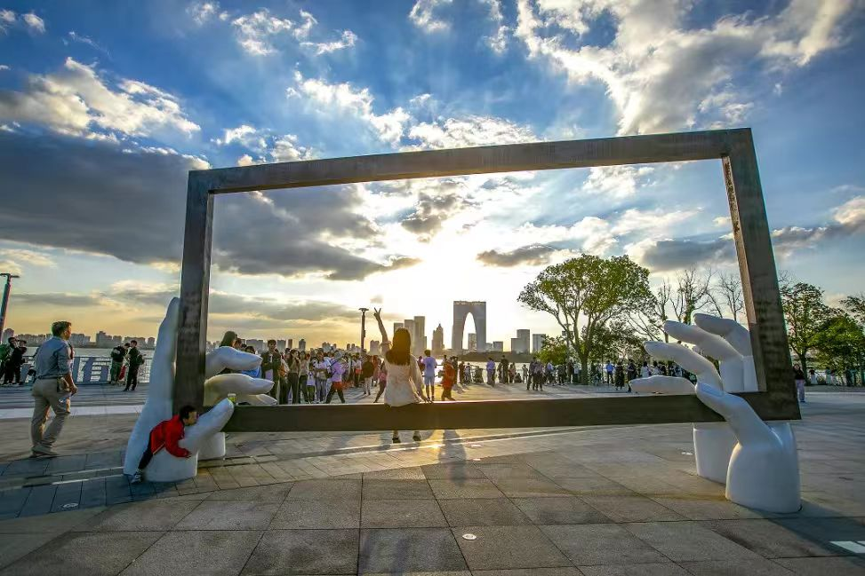
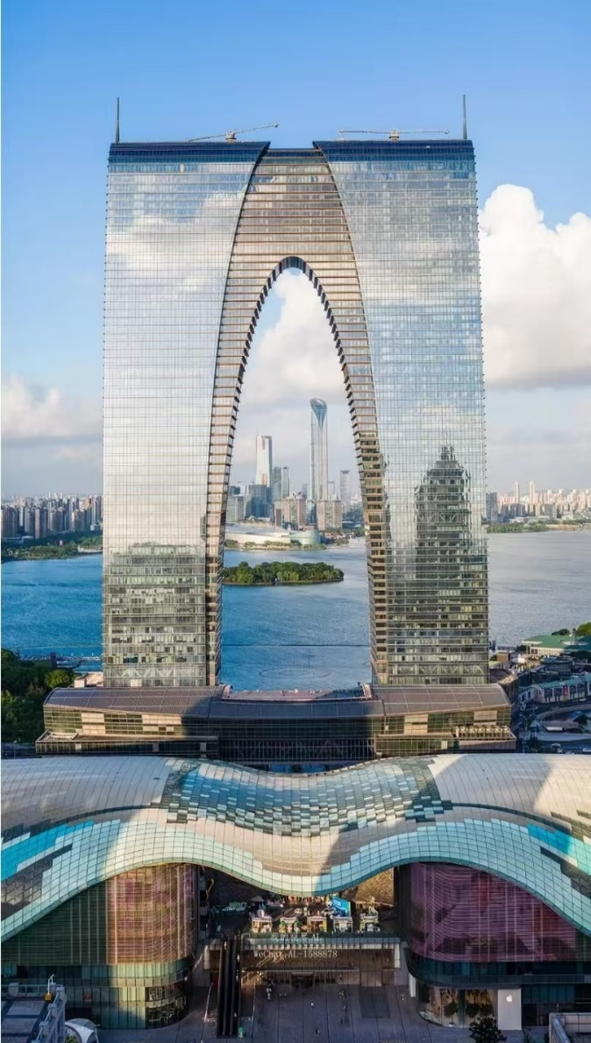
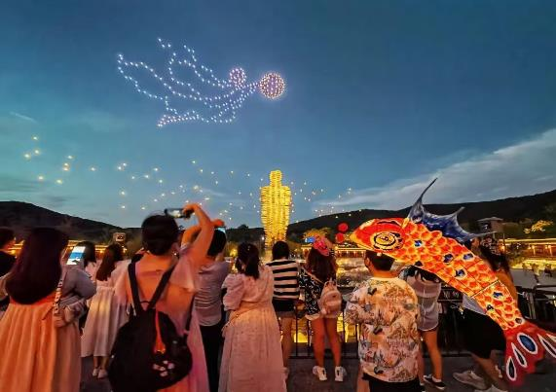
เที่ยง รับประทานอาหารเที่ยง (มื้อที่2)
เดินทางสู่ เมืองอู๋ซี (Wuxi) หรือรู้จักในชื่อ "เซี่ยงไฮ้น้อย" เนื่องจากเป็นเมืองที่ได้รับการพัฒนาอย่างรวดเร็วและเป็นศูนย์กลางอุตสาหกรรมสมัยใหม่ ที่นี่มีสถานที่ท่องเที่ยวที่น่าสนใจมากมาย จึงเป็นจุดหมายปลายทางของใครหลายๆ คน ชมความสวยงาม NIANHUA WAN TOWN IN WUXI หรือ ชุมชนเก่าแก่ริมทะเลสาบไท่หูเมืองเนียนหัวหวาน (Nianhuawan Town) เป็นชุมชนเก่าแก่ที่มีชื่อเสียง ตั้งอยู่ริมทะเลสาบไท่หู ในเมืองอู๋ซี พร้อมลิ้มลองอาหารพื้นเมืองและซื้อของฝากที่ระลึก เช่น เครื่องปั้นดินเผา งานหัตถกรรม และผลิตภัณฑ์จากทะเลสาบไท่หู อีกด้วย (ค่าทัวร์ไม่รวมค่าล่องเรือ)
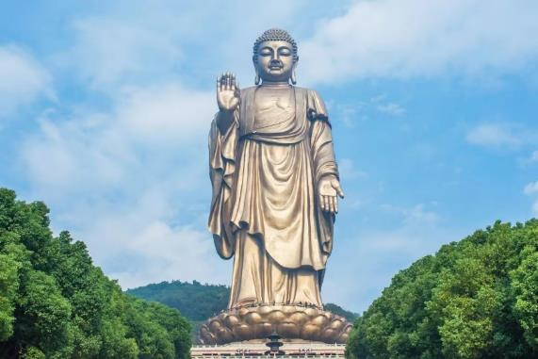
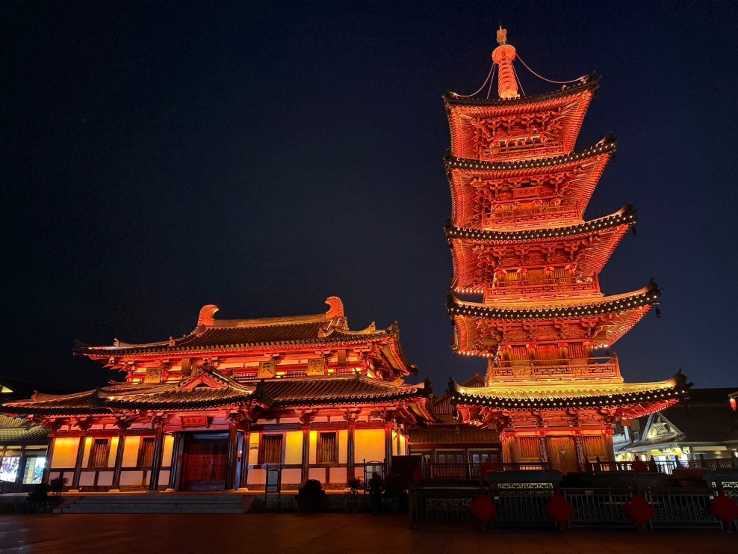
OPTION: พระใหญ่หลิงซาน
ราคาท่านละ 380 หยวน (ขั้นต่ำ 6 ท่านขึ้นไป)
พระใหญ่หลิงซาน หรือ หลิงซานต้าฝอ เป็นพระพุทธรูปปางยืนของพระอมิตาภพุทธะที่ใหญ่ที่สุดองค์หนึ่งในโลก สร้างจากสัมฤทธิ์ และมีความสูงถึง 88 เมตร (รวมฐาน) ตั้งอยู่บนเนินเขาที่สวยงาม รายล้อมไปด้วยธรรมชาติ ทำให้ดูสง่างามและน่าเกรงขามเป็นอย่างยิ่ง

เย็น รับประทานอาหารเย็น (มื้อที่3)
ที่พัก : HOLIDAY INN EXPRESS HOTEL SUZHOUl หรือระดับใกล้เคียงกัน
(ชื่อโรงแรมที่ท่านพัก ทางบริษัทจะทำการแจ้งพร้อมใบนัดหมาย 5-7 วัน ก่อนวันเดินทาง)

เช้า รับประทานอาหารเช้า ณ ห้องอาหารโรงแรม (มื้อที่4)
วันที่สาม ร้านบัวหิมะ - เมืองหางโจว – ล่องเรือคลองขุดใหญ่ ปักกิ่ง-หางโจว – ร้านใบชา – ทะเลสาบซีหู (ไม่รวมล่องเรือ) – ถ่ายรูป XI HU TIAN DI อาหาร เช้า, เที่ยง, เย็น

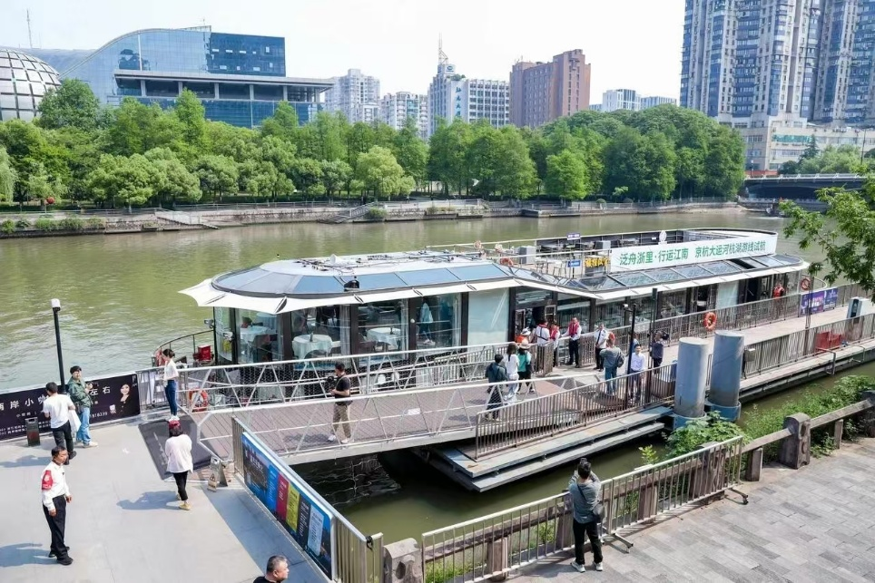
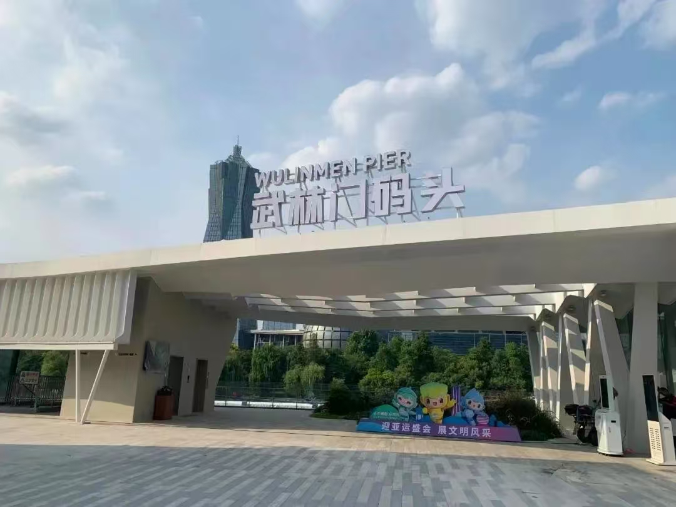
แวะชมร้านบัวหิมะ ชมครีมเป่าซู่ถังหรือที่รู้จักกันดีในชื่อ “ครีมบัวหิมะ” สรรพคุณเป็นเลิศในด้านรักษาแผลไฟไหม้พุพองและแมลงกัดต่อยเป็นยาสามัญประจำบ้าน เดินทางสู่ เมืองหางโจว (Hangzhou) ได้รับฉายาว่า "สวรรค์บนดิน" เป็นเมืองที่มีชื่อเสียงโด่งดังด้านทิวทัศน์ธรรมชาติที่งดงาม และมีอาหารหลากหลายประเภท อาหารหางโจวมักมีรสชาติกลมกล่อม เค็ม หวาน เปรี้ยว เผ็ด เปิดประสบการณ์ ล่องเรือคลองขุดใหญ่ ปักกิ่ง-หางโจว เป็นทางน้ําสีทองที่เชื่อมกับหมู่บ้านน้ําเจียงหนานสายนี้ จะเห็นทิวทัศน์บ้านเมืองที่เจริญรุ่งเรืองของทะเลสาบหางโจว ทางน้ําของทะเลสาบหางโจวเป็นเส้นทางสําคัญที่พ่อค้ามารวมตัวกัน มีสินค้าเช่น "ผ้าไหมทะเลสาบหางโจวซาติน" มีชื่อเสียงไปทั่วโลก (ค่าทัวร์รวมค่าล่องเรือ)

เที่ยง รับประทานอาหารเที่ยง (มื้อที่5)
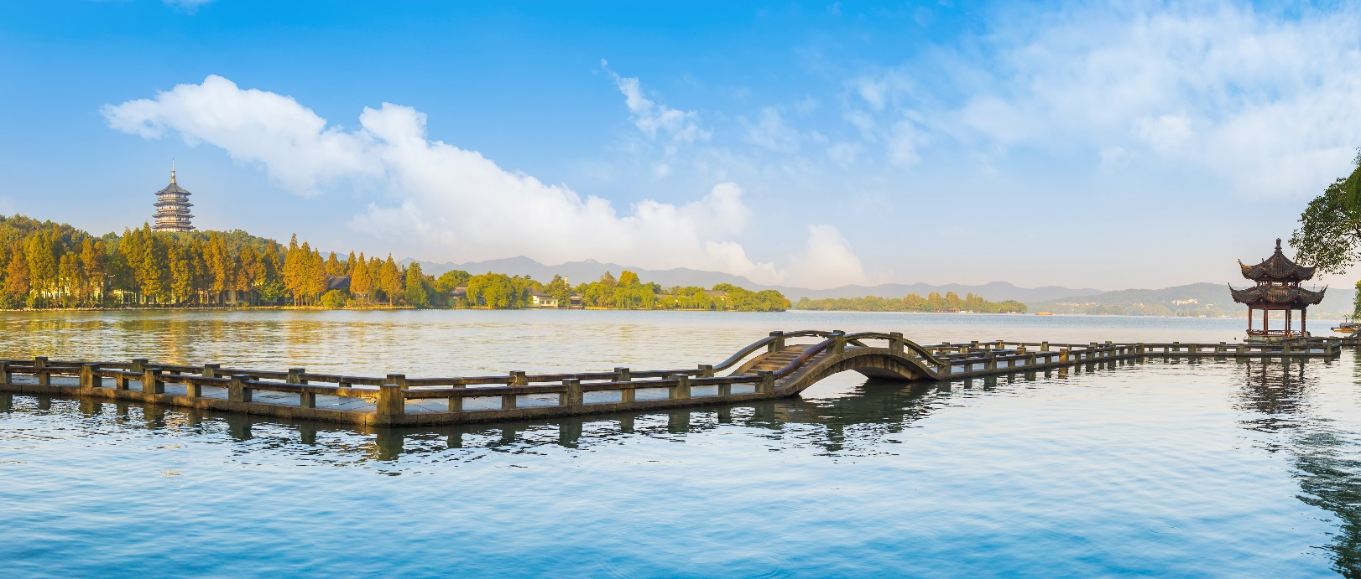
ชมร้านชาเลือกซื้อผลิตภัณฑ์เกี่ยวกับใบชา หลากหลายชนิดและที่นี่เป็นแหล่งผลิตชาที่มีชื่อเสียงโด่งดังไปทั่วโลก ชมทิวทัศน์ ทะเลสาบซีหู (Xihu Lake) (ค่าทัวร์ไม่รวมค่าล่องเรือ) ตั้งอยู่ทางทิศตะวันตกของเมืองหางโจว เป็นทะเลสาบน้ำจืดขนาดใหญ่ ที่รอบด้านไปด้วยภูเขา 3 ลูก มีน้ำที่ใสดังกระจก เป็นที่ดึงดูดให้ทุกท่านต้องหลงใหลกับความงดงามเมื่อได้มาสัมผัสและถ่ายภาพเก็บไว้เป็นที่ระลึก
ถ่ายรูป XI HU TIAN DI ที่นี่ขึ้นชื่อว่ามีวิวงดงามบาดตาที่สุด บรรยากาศก็ดีลมพัดอ่อนๆ แสงแดดสวยๆ ถ่ายรูปมุมไหนก็สวย และตรงนี้จะเป็นโซนร้านอาหาร มีร้านกาแฟหลายร้าน หลายแบรนด์เช่น Starbucks สามารถเดินเล่น หรือจะพักจิบกาแฟชมวิวทะเลสาบก็เก๋ไม่น้อย
เย็น รับประทานอาหารเย็น (มื้อที่6)
ที่พัก : HOLIDAY INN EXPRESS HOTEL HANGZHOUหรือระดับใกล้เคียงกัน
(ชื่อโรงแรมที่ท่านพัก ทางบริษัทจะทำการแจ้งพร้อมใบนัดหมาย 5-7 วัน ก่อนวันเดินทาง)
วันที่สี่ นครเซี่ยงไฮ้ - ร้านหยก – North Bund - Tian’an 1000 Trees - หาดไว่ทาน - ถนนหนานกิง+ ช้อปปิ้ง
Pop Mart
OPTION: ล่องแม่น้ำหวงผู่ อาหาร เช้า, เที่ยง, เย็น

เช้า รับประทานอาหารเช้า ณ ห้องอาหารโรงแรม (มื้อที่7)
เดินทางสู่ นครเซี่ยงไฮ้(Shanghai) ศูนย์กลางทางการเงิน การค้า และวัฒนธรรมที่สำคัญของโลก ช้อปปิ้งร้านหยก เลือกซื้อหยกซึ่งเป็นอัญมณีล้ำค่ากว่าทองและเพชร เครื่องประดับนำโชคเป็นสิริมงคลแก่ผู้ที่ได้มาครอบครอง และมีความเชื่อที่ว่า จะปกป้องจากสิ่งชั่วร้ายอีกด้วย
เที่ยง รับประทานอาหารเที่ยง (มื้อที่8)
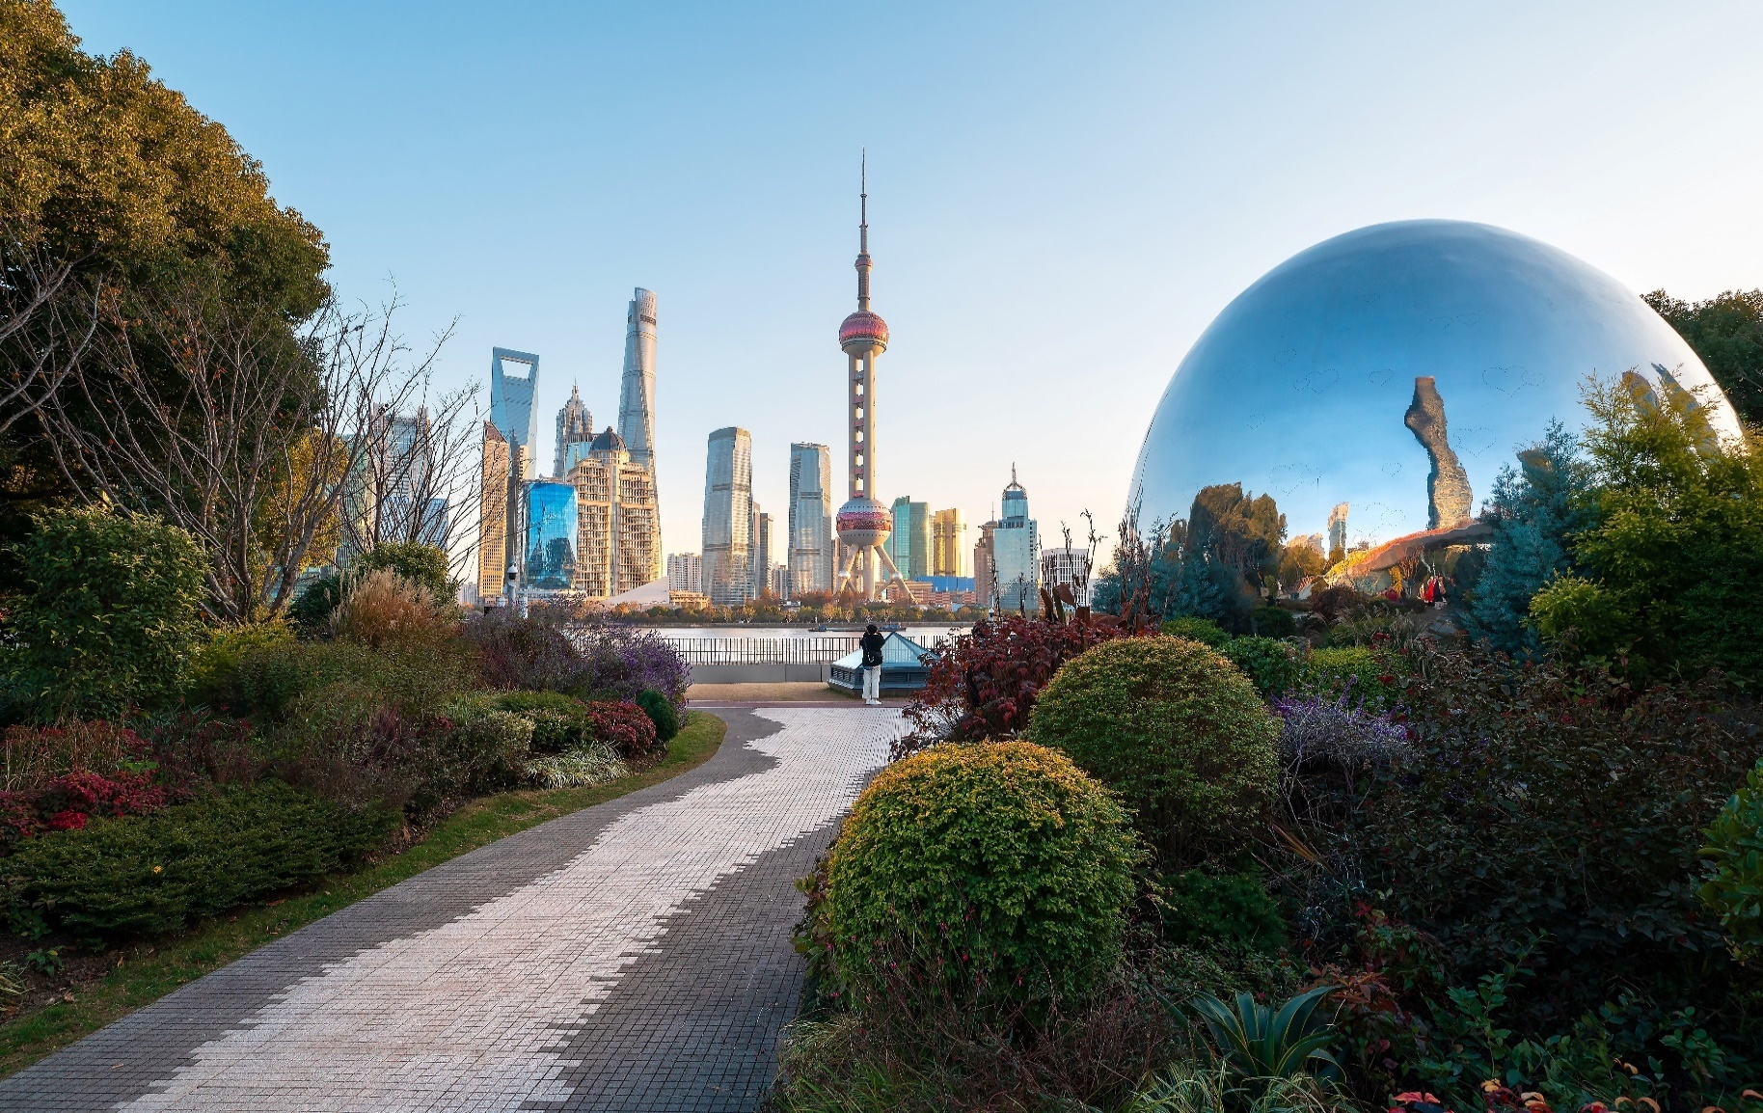
มุมนี้ขอแนะนำ ถ่ายรูป North Bund เปิดมุมใหม่ๆ สวยๆ พร้อมวิวดีๆ ควรค่าแก่การถ่ายภาพอวดลงโซเชียล ถือว่าพลาดไม่ได้เลยกับที่นี่

ชมความอลังการของ เทียนอันเชียนซู่ (Tian’an 1,000 Trees) หรือเรียกว่า อาคารพันต้นไม้ ที่ประดับตกแต่งด้วยต้นไม้มากกว่า 1,000 ต้น และได้รับการขนานนามว่าเป็นสิ่งมหัศจรรย์ของโลกสมัยใหม่ โดยคาดว่าต้นไม้ 1,000 ต้นเหล่านี้ จะสามารถช่วยดูดซับคาร์บอนไดออกไซด์ 21 ตันต่อปี ด้านในของอาคารมีทั้งส่วนของที่พักอาศัย ร้านอาหาร พิพิธภัณฑ์ แกลเลอรี่ศิลปะ อาหารสำนักงานและห้างสรรพสินค้า

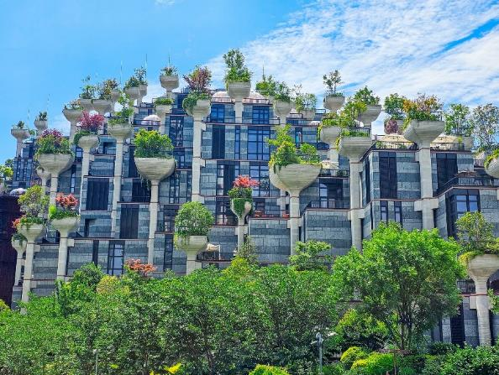
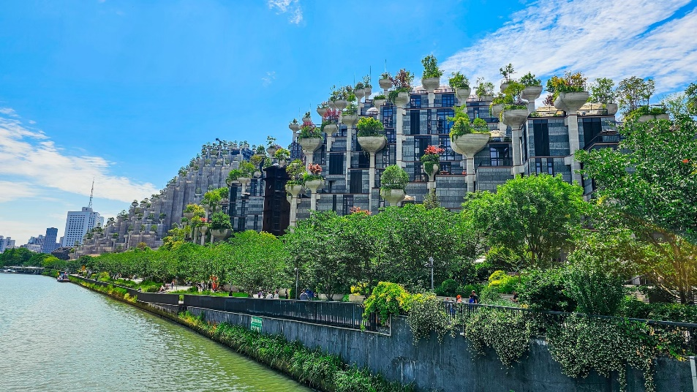

เช็คอินแลนด์มาร์ค ถ้าไม่มาถือว่ามาไม่ถึง หาดไว่ทาน หรือ หาดเจ้าพ่อเซี่ยงไฮ้ The Bund Wai Tan ให้ท่านได้ชมความงามของหาด ตลอดทางแนวยาวของไว่ทานเป็นแหล่งรวมศิลปะสถาปัตยกรรมที่หลากหลาย เช่น สถาปัตยกรรมแบบโรมัน โกธิค บารอค รวมทั้งการผสมผสานระหว่างสถาปัตยกรรมตะวันออก-ตะวันตก
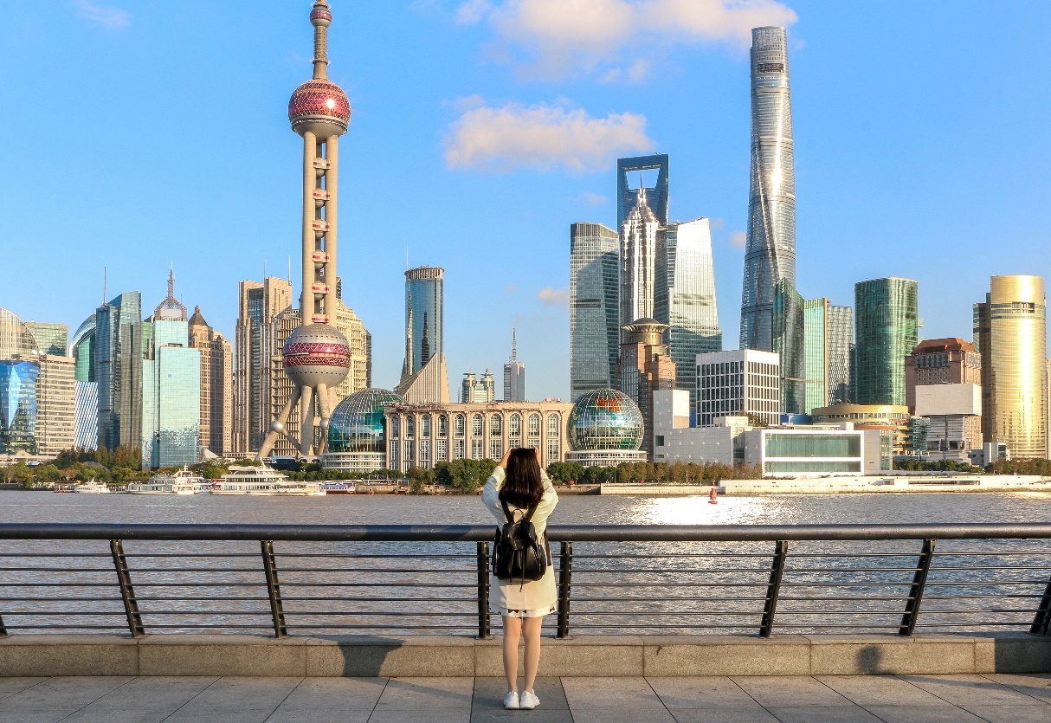

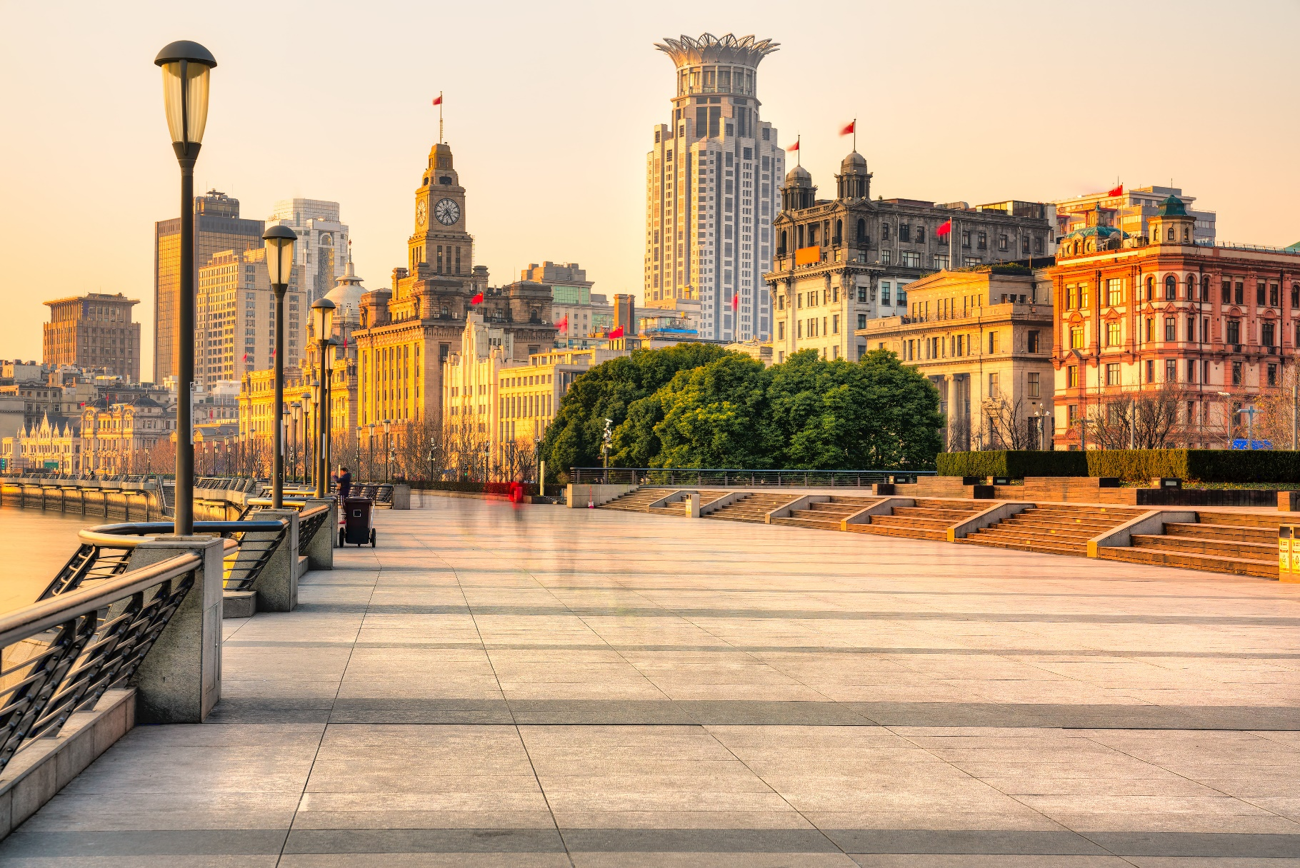
Highlight! สุดว้าวกับวิวพื้นหลังสุดอลังการกับหอไข่มุกสุดทันสมัย เป็นมุมสุดฮิตที่มาแล้ว ห้ามพลาดต้องถ่ายอวดลงโซเชียลเรียกยอดไลค์

ช้อปปิ้งร้านค้าแบรนด์ดังตามหาไอเท็มเด็ดๆ ที่ ถนนนานจิง หรือ ถนนหนานกิง(Nanjing Road) ถนนนี้มีความยาวประมาณ 5 กิโลเมตร มีห้างสรรพสินค้ามากมายอยู่บนถนนแห่งนี้เป็นย่านที่คึกคักและทันสมัยที่สุดในเซี่ยงไฮ้ มีอาหารและสินค้ามากมาย แวะร้านยอดฮิต POP MART สุดยอดร้านเด็ดกระแสแรงอย่าง ตัวการ์ตูนน่ารักมากมาย ราคาดีเยี่ยม เลือกจุ่มได้เยอะมากๆ ถ้าเผลอตัวเผลอใจอาจจะได้น้องๆ กลับมาแบบเต็มถุงเลย
Highlight! สินค้าแบรนด์เนม เช่น Louis Vuitton, Gucci, Prada, Chanel, Dior ที่ราคาค่อนข้างต่ำกว่าที่ไทย ถูกใจนักช้อปยิ่งนัก!

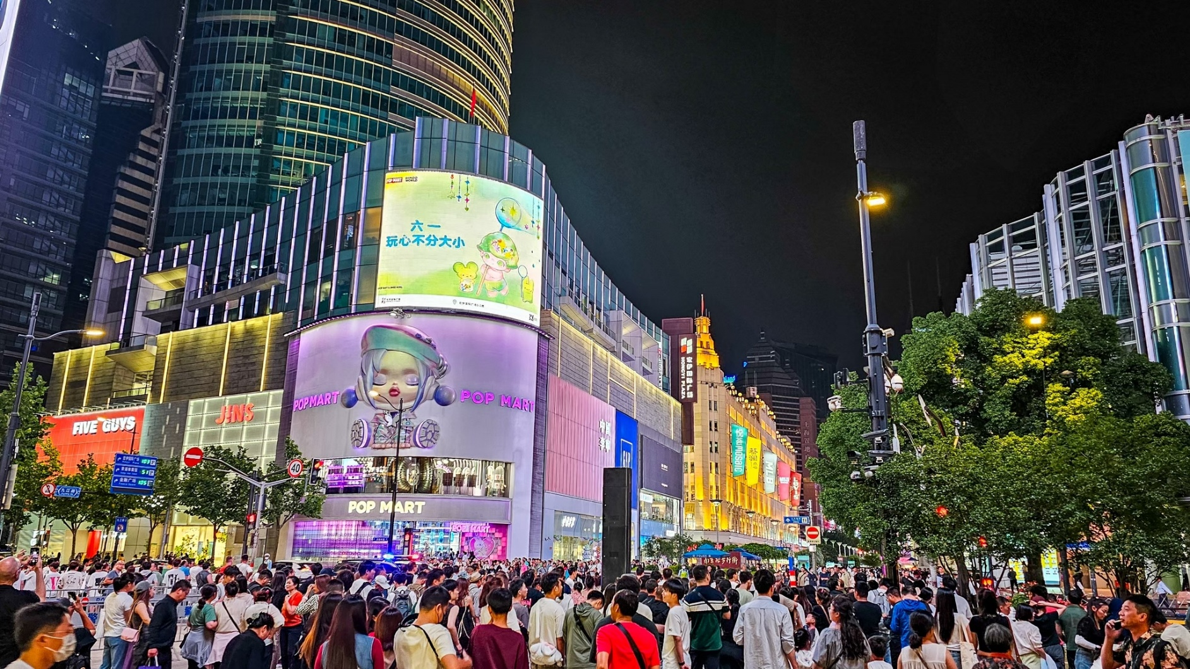
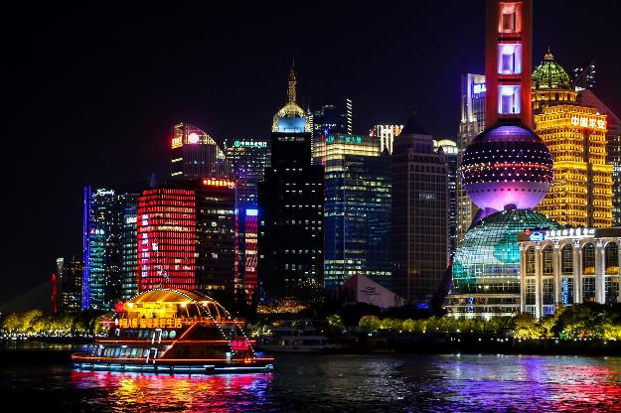
OPTION: ล่องเรือแม่น้ำหวงผู่สี
ราคาท่านละ 300 หยวน
(ขั้นต่ำเดินทาง 6 ท่านขึ้นไป)
ล่องเรือแม่น้ำหวงผู่ (Hangpu River) สองข้างทางจะสว่างไสวไปด้วยแสงไฟของอาคารสูง ทำให้เกิดภาพวิวที่สวยงามตระการตา ให้ท่านสัมผัสบรรยากาศอันโรแมนติกของเมืองเซี่ยงไฮ้ในยามค่ำคืน

เย็น รับประทานอาหารเย็น (มื้อที่9)
ที่พัก : HOLIDAY INN EXPRESS HOTEL SHANGHAI หรือระดับใกล้เคียงกัน
(ชื่อโรงแรมที่ท่านพัก ทางบริษัทจะทำการแจ้งพร้อมใบนัดหมาย 5-7 วัน ก่อนวันเดินทาง)
เช้า รับประทานอาหารเช้า ณ ห้องอาหารโรงแรม (มื้อที่10)
วันที่ห้า ร้านยางพารา - ร้านกาแฟ Starbucks Reserve Roastery – อาคารอู่คัง – ตลาดร้อยปี – Florentia Village Outlet - ท่าอากาศยานนานาชาติซ่างไห่ผู่ตง - ท่าอากาศยานนานาชาติสุวรรณภูมิ อาหาร เช้า, เที่ยง

นำท่านเลือกซื้อเลือกชมสินค้า ร้านยางพารา ที่มีสินค้ามากมายสามารถซื้อเป็นของฝากแก่คนรู้ใจได้ อลังการร้านกาแฟ Starbucks Reserve Roastery มาพร้อมกับความยิ่งใหญ่อลังการ ครองตำแหน่งสตาร์บัคส์ที่ใหญ่ที่สุดในโลก มีถังคั่วกาแฟทองเหลืองขนาด 40 ตัน หรือสูงเท่าตึก 2 ชั้น และมีเครื่องดื่มหลากหลายมากกว่า 100 ชนิด มีเฉพาะสาขานี้แห่งเดียว นอกจากนั้นยังมีขนมปังที่ทำกันสดๆ ใหม่ๆ ทุกวัน (ค่าทัวร์ไม่รวมค่าอาหารและเครื่องดื่ม)
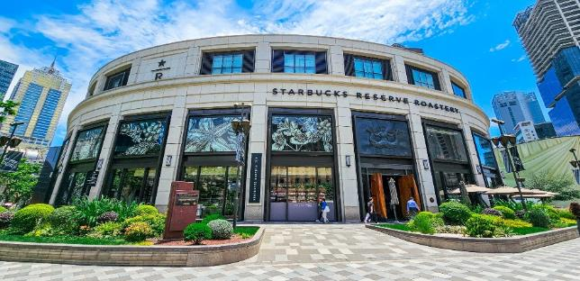
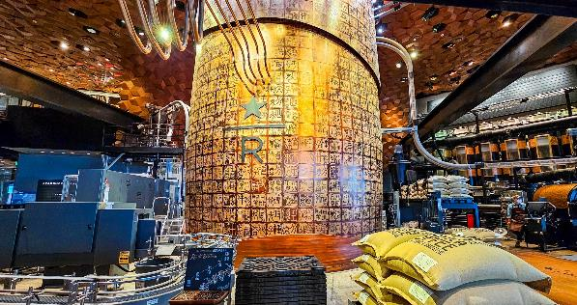

ชมความอลังการของ เทียนอันเชียนซู่ (Tian’an 1,000 Trees) หรือเรียกว่า อาคารพันต้นไม้ ที่ประดับตกแต่งด้วยต้นไม้มากกว่า 1,000 ต้น และได้รับการขนานนามว่าเป็นสิ่งมหัศจรรย์ของโลกสมัยใหม่ โดยคาดว่าต้นไม้ 1,000 ต้นเหล่านี้ จะสามารถช่วยดูดซับคาร์บอนไดออกไซด์ 21 ตันต่อปี ด้านในของอาคารมีทั้งส่วนของที่พักอาศัย ร้านอาหาร พิพิธภัณฑ์ แกลเลอรี่ศิลปะ อาหารสำนักงานและห้างสรรพสินค้า

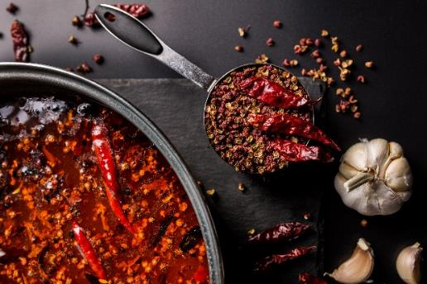
เที่ยง รับประทานอาหารเที่ยง (มื้อที่11) สุกี้หม่าล่าสไตล์จีน
Highlight! หากมาจีนต้องมาสัมผัสกับเมนูหม่าล่า จริงๆ คือพริกที่ผัดผสมกับเครื่องเทศอื่นๆ ซึ่งหม่า แปลว่า ชา กับ ล่า แปลว่าเผ็ดร้อน จึงนำมารวมกันเพื่อสื่อสารความรู้สึกหลังได้รับรสชาติที่ทำให้รู้สึกเผ็ดร้อนชาทั่วทั้งปาก

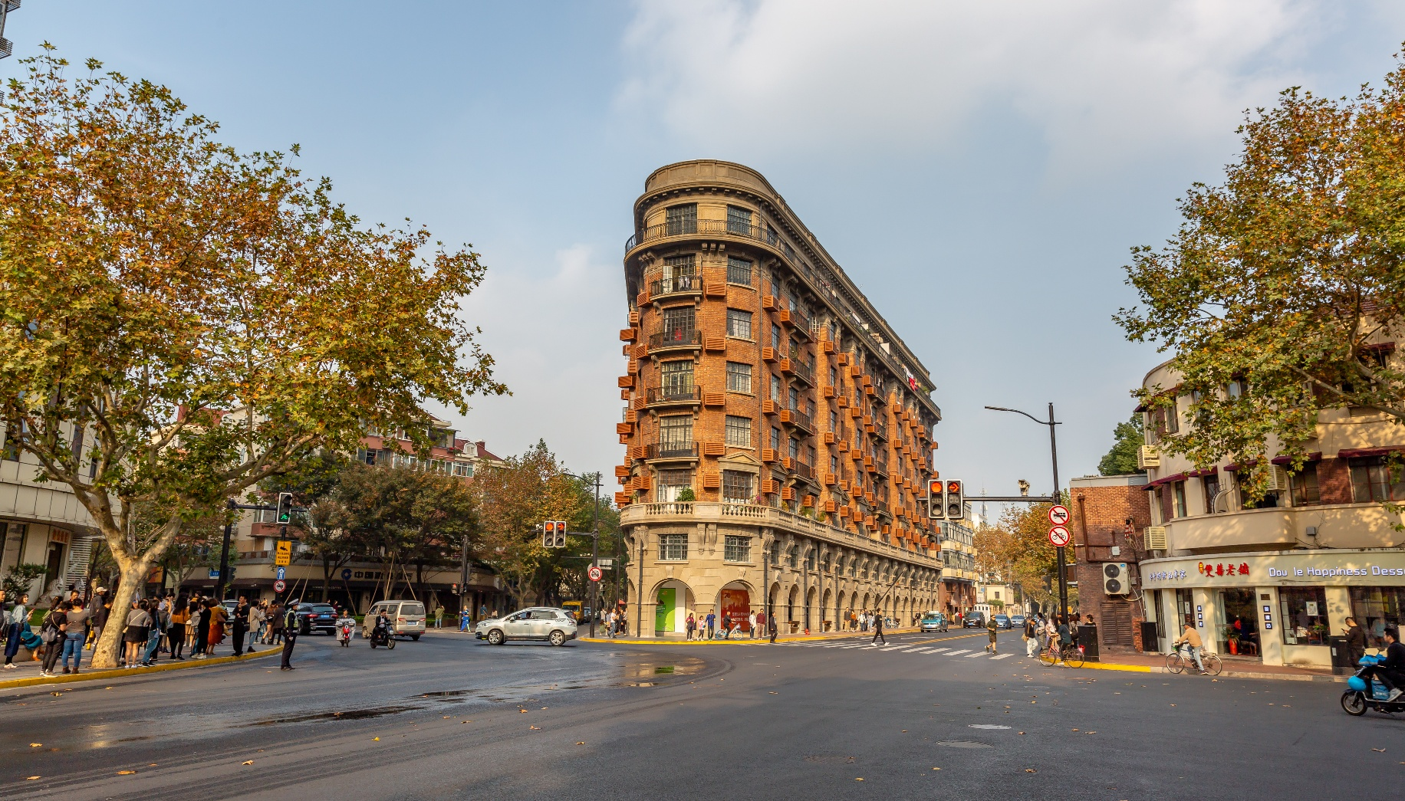
ถ่ายภาพความคลาสสิกด้านนอกของ อาคารอู่คัง (Wukang Building) สถาปัตยกรรมที่สวยงามและเอกลักษณ์เฉพาะตัว ทำให้อาคารหลังนี้กลายเป็นจุดเด่น
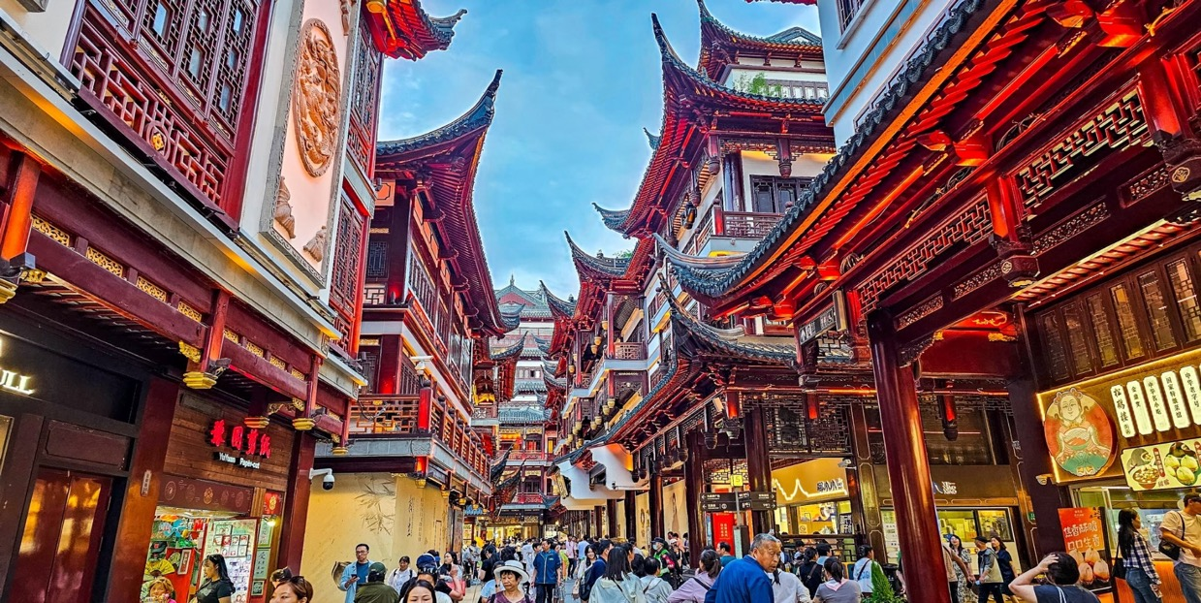
ช้อปปิ้ง ตลาดร้อยปี หรือ ตลาดเฉินหวังเมี่ยว (Chenghuang Miao Market) เป็นตลาดเก่าอาคารบ้านเรือนบริเวณนี้เป็นสถาปัตยกรรมโบราณสมัยราชวงศ์หมิงและชิง ที่ยังคงความงดงาม ทั้งร้านขายอาหาร ร้านขนมพื้นเมืองอาหารขึ้น และยังมีขายของที่ระลึกต่างๆมากมาย อิสระให้ท่านช้อปปิ้งตามอัธยาศัย

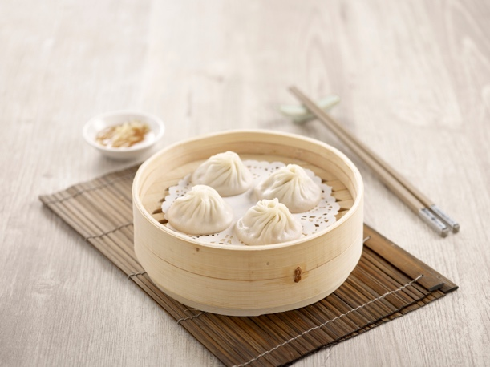
Highlight! มาถึงที่ต้องหาลองชิมเสี่ยวหลงเปาเจ้าดังตำนานกว่าร้อยปี กับร้าน Nanxiang Mantou Dian ตัวเสี่ยวหลงเปา แป้งบาง ใส่ฉ่ำๆ กินไปเดินช้อปไปสุดจะฟิน!!

อิสระช้อปปิ้ง Florentia Village Outlet Mall เอาท์เล็ทที่ได้รับแรงบันดาลใจจากรูปแบบสถาปัตยกรรมคลาสสิกของอิตาลี โดยมีศูนย์กลางอยู่ที่อาคารกลางแจ้งที่มีจัตุรัสที่น่าประทับใจ และร้านค้าที่สวยงาม ให้ท่านได้เลือกซื้อสินค้าแบรนด์เนมชั้นนำต่างๆ ทั้งแฟชั่น เสื้อผ้า รองเท้า ทั้งสำหรับคุณผู้ชาย และคุณผู้หญิง เช่นAdidas, Alexander McQueen, Balenciaga, Burberry, Calvin Klein, Celine, Chloe, Coach, Diesel, Dolce & Gabbana รวมไปถึงเครื่องสำอาง ร้านอาหาร คาเฟ่ และร้านขายของชำ และอื่นๆ อีกมากมาย
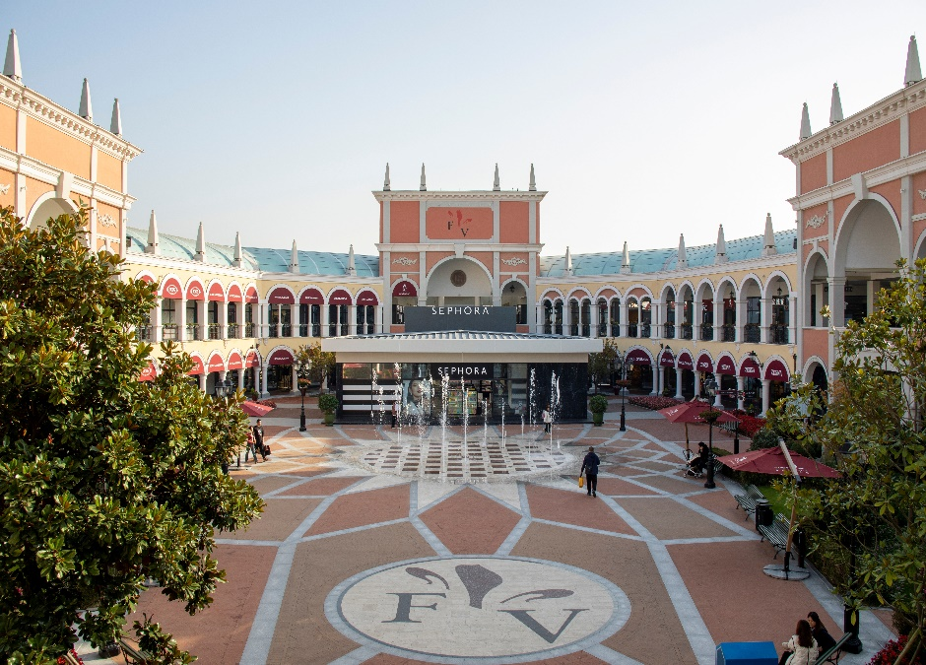
อิสระรับประทานอาหาร เย็นตามอัธยาศัย เพื่อไม่เป็นการรบกวนทุกท่าน

สมควรแก่เวลานัดหมาย เจอกันที่จุดนัดพบ

เดินทางสู่ ท่าอากาศยานนานาชาติซ่างไห่ผู่ตง (เซี่ยงไฮ้) สาธารณรัฐประชาชนจีน
23.00 น. เดินทางสู่ ประเทศไทย โดยสายการบิน Vietjet Air (VZ) เที่ยวบินที่ VZ3525
02.50(+1) น. เดินทางถึง ท่าอากาศยานนานาชาติสุวรรณภูมิ ประเทศไทย โดยสวัสดิภาพ
*******************************************
หมายเหตุ* โปรแกรมอาจมีการสลับวันหรือเปลี่ยนแปลงไปตามความเหมาะสมโดยไม่แจ้งให้ทราบล่วงหน้า
ขึ้นอยู่กับตามสถานการณ์ท้องถิ่น สถานที่ท่องเที่ยว เทศกาล หรือ สภาพอากาศท้องถิ่น ณ เวลานั้น
ทั้งนี้การเปลี่ยนทางบริษัทจะคำนึงถึงประโยชน์และความปลอดภัยของทุกท่านเป็นหลักสำคัญ
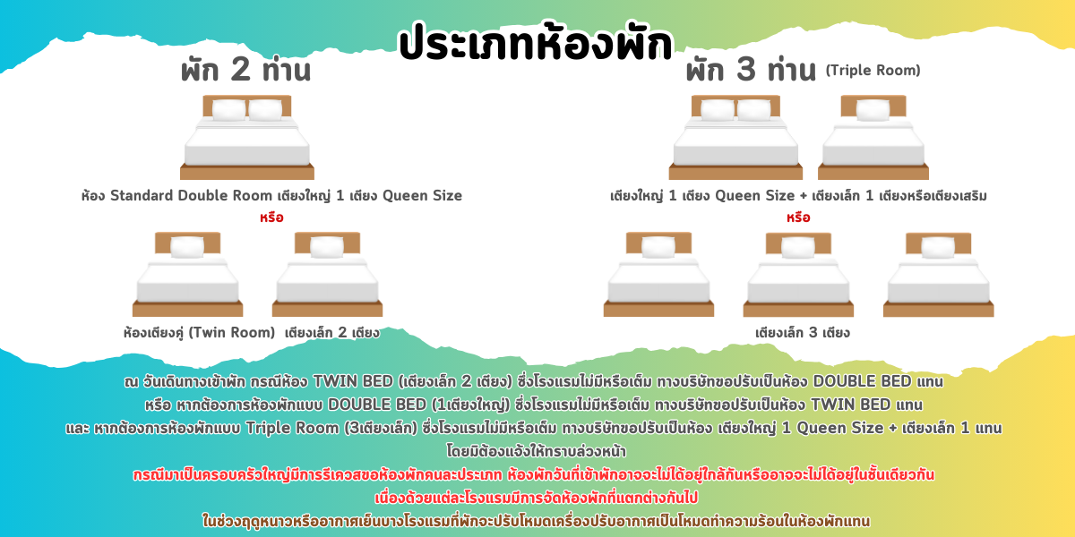

► การเดินทางครั้งนี้จะต้องมีจำนวน 15 ท่านขึ้นไป กรณีไม่ถึงจำนวนดังกล่าว
เงื่อนไขการให้บริการ

- จะส่งจอยน์ทัวร์กับบริษัทที่มีโปรแกรมใกล้เคียงกัน
- หรือเลื่อน หรือยกเลิกการออกเดินทาง โดยทางบริษัทจะทำการแจ้งให้ท่านทราบล่วงหน้าก่อนการเดินทาง 15 วัน
- หรือขอสงวนสิทธิในการปรับราคาค่าบริการเพิ่ม (ในกรณีที่ผู้เดินทางไม่ถึง15ท่านและท่านยังประสงค์เดินทางต่อ) โดยทางบริษัทจะทำการแจ้งให้ท่านทราบก่อนล่วงหน้า
► ในกรณีที่ลูกค้าต้องออกตั๋วโดยสารภายในประเทศ กรุณาติดต่อเจ้าหน้าที่ของบริษัทฯ ก่อนทุกครั้ง มิฉะนั้นทางบริษัทจะไม่ รับผิดชอบใดๆ ทั้งสิ้น
► การจองทัวร์และชำระค่าบริการ
- กรุณาชำระค่ามัดจำ ท่านละ 8,000 บาท
- ค่าทัวร์ส่วนที่เหลือชำระ 15-20 วัน ก่อนออกเดินทาง กรณีบริษัทฯต้องออกตั๋วหรือวีซ่าออกใกล้วันเดินทางท่านจำเป็นต้องชำระค่าทัวร์ส่วนที่เหลือตามที่บริษัทกำหนดแจ้งเท่านั้น
**สำคัญ**สำเนาหน้าพาสปอร์ตผู้เดินทาง (จะต้องมีอายุเหลือมากกว่า 6 เดือน ก่อนหมดอายุนับจากวันเดินทางไป-กลับและจำนวนหน้าหนังสือเดินทางต้องเหลือว่างสำหรับติดวีซ่าไม่ต่ำกว่า 3 หน้า) **กรุณาตรวจสอบก่อนส่งให้บริษัทมิฉะนั้นทางบริษัทจะไม่รับผิดชอบกรณีพาสปอร์ตหมดอายุ ** กรุณาส่งพร้อมหลักฐานการโอนเงินมัดจำ

เงื่อนไขการยกเลิก

- ยกเลิกก่อนการเดินทางตั้งแต่ 30 วันขึ้นไป คืนเงินค่าทัวร์โดยหักค่าใช้จ่ายที่เกิดขึ้นจริง
- ยกเลิกก่อนการเดินทาง 15-29 วัน ยึดเงิน 50% จากยอดที่ลูกค้าชำระมา และเก็บค่าใช้จ่ายที่เกิดขึ้นจริง(ถ้ามี)
- ยกเลิกก่อนการเดินทางน้อยกว่า 25 วัน ขอสงวนสิทธิ์ยึดเงินเต็มจำนวน
*กรณีมีเหตุยกเลิกทัวร์ โดยไม่ใช่ความผิดของบริษัททัวร์ คืนเงินค่าทัวร์โดยหักค่าใช้จ่ายที่เกิดขึ้นจริง(ถ้ามี)
*ค่าใช้จ่ายที่เกิดขึ้นจริง เช่น ค่ามัดจำตั๋วเครื่องบิน โรงแรม ค่าวีซ่า และค่าใช้จ่ายจำเป็นอื่นๆ
กรณีจองทัวร์วันหยุดเทศกาล วันหยุดนักขัตฤกษ์ วันหยุดยาวต่อเนื่อง
หากได้มีการแจ้งยกเลิกทัวร์ ทางบริษัทฯ ขอสงวนสิทธิ์เก็บค่าทัวร์ทั้งหมด โดยไม่มีเงื่อนไขใดๆ ทั้งสิ้น

อัตราค่าบริการนี้ รวม

(บริษัท ดำเนินการให้ กรณียกเลิกทั้งหมด หรืออย่างใดอย่างหนึ่ง ไม่สามารถรีฟันด์เป็นเงินหรือการบริการอื่นๆได้)
- ค่าตั๋วโดยสารเครื่องบินไป-กลับ ชั้นประหยัดพร้อมค่าภาษีสนามบินทุกแห่งตามรายการทัวร์ข้างต้น (ตั๋วกรุ๊ปไม่สามารถUpgradeที่นั่ง ได้ และต้องเดินทางไป-กลับพร้อมตั๋วกรุ๊ปเท่านั้นไม่สามารถเลื่อนวันได้)
- ค่าที่พักห้องละ 2-3 ท่าน ตามโรงแรมที่ระบุไว้ในรายการหรือ ระดับใกล้เคียงกัน
กรณีพัก 3 ท่านถ้าวันที่เข้าพักห้องโรงแรม ไม่มีห้อง TRP ( 3 ท่าน) อาจจำเป็นต้องแยกพัก 2 ห้อง (มีค่าใช้จ่ายพักเดี่ยวเพิ่ม) กรณีห้อง TWIN BED (เตียงเดี่ยว 2 เตียง) ซึ่งโรงแรมไม่มีหรือเต็ม ทางบริษัทขอปรับเป็นห้อง DOUBLE BED แทนโดยมิต้องแจ้งให้ทราบล่วงหน้า หรือ หากต้องการห้องพักแบบ DOUBLE BED ( 1 เตียงใหญ่) ซึ่งโรงแรมไม่มีหรือเต็ม ทางบริษัทขอปรับเป็นห้อง TWIN BED แทนโดยมิต้องแจ้งให้ทราบล่วงหน้า กรณีห้องพักในเมืองที่ระบุไว้ในโปรแกรมมีเทศกาลวันหยุด มีงานแฟร์ต่างๆ บริษัทขอจัดที่พักในเมืองใกล้เคียงแทน
- ค่าอาหาร ค่าเข้าชม และ ค่ายานพาหนะทุกชนิด ตามที่ระบุไว้ในรายการทัวร์ข้างต้น เจ้าหน้าที่บริษัท ฯ คอยอำนวยความสะดวกตลอดการเดินทาง
- ค่าน้ำหนักกระเป๋าสายการบิน Vietjet Air (VZ) สัมภาระโหลดใต้ท้องเครื่อง 20 กิโลกรัม ถือขึ้นเครื่องได้ 7 กิโลกรัม และค่าประกันวินาศภัยเครื่องบินตามเงื่อนไขของแต่ละสายการบินที่มีการเรียกเก็บ กรณีสัมภาระเกินท่านต้องเสียค่าปรับตามที่สายการบินเรียกเก็บ
- ค่าประกันอุบัติเหตุตามกรมธรรม์วงเงิน 1,000,000 บาท ค่ารักษาพยาบาล ตามเงื่อนไขของบริษัทฯประกันภัยที่บริษัททำไว้ ทั้งนี้ย่อมอยู่ในข้อจำกัดที่มีการตกลงไว้กับบริษัทประกันชีวิต ทุกกรณี ต้องมีใบเสร็จและเอกสารรับรองทางการแพทย์ จากหน่วยงานที่เกี่ยวข้องเงื่อนไขนี้ไม่คุ้มครองโรคประจำตัว การสูญเสียทรัพย์สินส่วนตัวของผู้เดินทาง และไม่รวมประกันสุขภาพ ท่านสามารถสั่งซื้อประกันสุขภาพเพิ่มได้จากบริษัทประกันทั่วไป
- ค่าภาษีสนามบิน และค่าภาษีน้ำมันตามรายการทัวร์
- ค่ารถปรับอากาศนำเที่ยวตามระบุไว้ในรายการ พร้อมคนขับรถ (กฎหมายไม่อนุญาตให้คนขับรถเกิน 12 ช.ม./วัน)
- รวมภาษีมูลค่าเพิ่ม 7% และภาษีหัก ณ ที่จ่าย 3% (ค่าบริการเท่านั้น)

- ค่าทำหนังสือเดินทางไทย และเอกสารต่างด้าวต่างๆ
อัตราค่าบริการนี้ ไม่รวม

- ค่าใช้จ่ายอื่นๆ ที่นอกเหนือจากรายการระบุ อาทิเช่น ค่าอาหาร เครื่องดื่ม ค่าซักรีด ค่าโทรศัพท์ เป็นต้น
- ค่าภาษีทุกรายการคิดจากยอดบริการ, ค่าภาษีเดินทาง (ถ้ามีการเรียกเก็บ)
- ค่าภาษีน้ำมันที่สายการบินเรียกเก็บเพิ่มภายหลังจากทางบริษัทฯ ได้ออกตั๋วเครื่องบิน และได้ทำการขายโปรแกรมไปแล้ว
- ค่าพนักงานยกกระเป๋าที่โรงแรม
- ค่าวีซ่าเดี่ยว (ในกรณีถ้ามี)
- ขออนุญาตเก็บค่าทิปไกด์วันแรก ณ สนามบิน ค่าทิปไกด์ คนขับรถ ท่านละ 2,000 บาท/ท่าน

หมายเหตุ

กรุณาอ่านศึกษารายละเอียดทั้งหมดก่อนทำการจอง เพื่อความถูกต้องและความเข้าใจตรงกันระหว่างท่านลูกค้าและบริษัทฯ และเมื่อท่านตกลงชำระเงินมัดจำหรือค่าทัวร์ทั้งหมดกับทางบริษัทฯ แล้ว ทางบริษัทฯ จะถือว่าท่านได้ยอมรับเงื่อนไขข้อตกลงต่างๆ ทั้งหมด
      - บริษัทฯ ขอสงวนสิทธิ์ที่จะเลื่อนการเดินทางหรือปรับราคาค่าบริการขึ้นในกรณีที่มีผู้ร่วมคณะไม่ถึง 15 ท่าน
      - ค่าทัวร์สำหรับคนไทยที่ถือพาสปอร์ตไทยเท่านั้น
      - ขอสงวนสิทธิ์การเก็บค่าน้ำมันและภาษีสนามบินทุกแห่งเพิ่ม หากสายการบินมีการปรับขึ้นก่อนวันเดินทาง
      - บริษัทฯ ขอสงวนสิทธิ์ในการเปลี่ยนเที่ยวบิน โดยมิต้องแจ้งให้ทราบล่วงหน้าอันเนื่องจากสาเหตุต่างๆ
      - บริษัทฯ จะไม่รับผิดชอบใดๆ ทั้งสิ้น หากเกิดกรณีความล่าช้าจากสายการบิน, การยกเลิกบิน, การประท้วง, การนัดหยุดงาน,
การก่อการจลาจล, ภัยธรรมชาติ, การนำสิ่งของผิดกฎหมาย ซึ่งอยู่นอกเหนือความรับผิดชอบของบริษัทฯ
      - บริษัทฯ จะไม่รับผิดชอบใดๆ ทั้งสิ้น หากเกิดสิ่งของสูญหาย อันเนื่องเกิดจากความประมาทของท่าน, เกิดจากการโจรกรรม และ อุบัติเหตุจากความประมาทของนักท่องเที่ยวเอง
      - เมื่อท่านตกลงชำระเงินมัดจำหรือค่าทัวร์ทั้งหมดกับทางบริษัทฯ แล้วทางบริษัทฯ จะถือว่าท่านได้ยอมรับเงื่อนไขข้อตกลงต่างๆ ทั้งหมด
      - รายการนี้เป็นเพียงข้อเสนอที่ต้องได้รับการยืนยันจากบริษัทฯ อีกครั้งหนึ่ง หลังจากได้สำรองโรงแรมที่พักในต่างประเทศเรียบร้อยแล้ว โดยโรงแรมจัดในระดับใกล้เคียงกัน ซึ่งอาจจะปรับเปลี่ยนตามที่ระบุในโปรแกรม
      - การจัดการเรื่องห้องพัก เป็นสิทธิ์ของโรงแรมในการจัดห้องให้กับกรุ๊ปที่เข้าพัก โดยมีห้องพักสำหรับผู้สูบบุหรี่ / ปลอดบุหรี่ได้ โดยอาจจะขอเปลี่ยนห้องได้ตามความประสงค์ของผู้ที่พัก ทั้งนี้ขึ้นอยู่กับความพร้อมให้บริการของโรงแรม และไม่สามารถรับประกันได้
      - กรณีผู้เดินทางต้องการความช่วยเหลือเป็นพิเศษ อาทิเช่น ใช้วิลแชร์ กรุณาแจ้งบริษัทฯ อย่างน้อย 14 วัน ก่อนการเดินทาง มิฉะนั้น บริษัทฯ ไม่สามารถจัดการได้ล่วงหน้าได้
      - มัคคุเทศก์ พนักงานและตัวแทนของผู้จัด ไม่มีสิทธิ์ในการให้คำสัญญาใดๆ ทั้งสิ้นแทนผู้จัด นอกจากมีเอกสารลงนามโดยผู้มีอำนาจของผู้จัดกำกับเท่านั้น
      - ผู้จัดจะไม่รับผิดชอบและไม่สามารถคืนค่าใช้จ่ายต่างๆ ได้เนื่องจากเป็นการเหมาจ่ายกับตัวแทนต่างๆ ในกรณีที่ผู้เดินทางไม่ผ่านการพิจารณาในการตรวจคนเข้าเมือง-ออกเมือง ไม่ว่าจะเป็นกองตรวจคนเข้าเมืองหรือกรมแรงงานของทุกประเทศในรายการท่องเที่ยว อันเนื่องมาจากการกระทำที่ส่อไปในทางผิดกฎหมาย การหลบหนี เข้าออกเมือง เอกสารเดินทางไม่ถูกต้อง หรือ การถูกปฏิเสธในกรณีอื่น

